RAPPORT SCIENTIFIQUE
Projet de fin de module — Deep Learning
Implémentation et analyse comparative de trois familles d'architectures de réseaux de neurones — MLP, CNN, RNN/LSTM/GRU et Seq2Seq

Établissement : EMSI Casablanca — Cycle MSI
Module : Deep Learning
Type de travail : Projet individuel (équivalent examen)
Année universitaire : 2025–2026

Table des matières
1. Introduction
2. Objectifs
3. Méthodologie générale
4. Partie I — MLP sur données tabulaires
5. Partie II — CNN sur données image
6. Partie III — RNN / LSTM / GRU et Seq2Seq sur données textuelles
7. Discussion transversale
8. Limites générales du projet
9. Conclusion

1. Introduction
Ce projet couvre trois grandes familles d'architectures de réseaux de neurones — le perceptron multicouche (MLP), le réseau de neurones convolutif (CNN) et les réseaux récurrents (RNN, LSTM, GRU) assemblés en un système séquence-à-séquence (Seq2Seq) — appliquées respectivement à des données tabulaires, des images et du texte. L'objectif n'est pas seulement d'obtenir des modèles fonctionnels, mais de comprendre pourquoi une architecture donnée convient à un type de données donné, à travers une implémentation manuelle de certains blocs de base, une comparaison numérique avec les couches PyTorch équivalentes, et une analyse critique systématique des résultats obtenus.
L'ensemble des résultats chiffrés présentés dans ce rapport — tableaux, courbes et figures — proviennent de l'exécution réelle et complète des trois notebooks fournis avec le projet. Aucune valeur n'a été estimée ni anticipée théoriquement : chaque métrique citée correspond à une sortie effective des cellules de code correspondantes.

2. Objectifs
- Manipuler nn.Module, les paramètres, le calcul de gradient et la sauvegarde/chargement de modèles dans trois contextes différents (tabulaire, image, séquence).
- Comparer plusieurs choix de conception (stratégies d'initialisation, hyperparamètres convolutifs, type de cellule récurrente) à l'aide de tableaux et de courbes.
- Implémenter manuellement certaines opérations clés (convolution, pooling) et vérifier leur cohérence numérique avec l'implémentation PyTorch correspondante.
- Évaluer chaque modèle avec des métriques adaptées : accuracy, précision, rappel, F1 et matrice de confusion pour la classification ; perplexité et BLEU pour la génération de séquences.
- Relier les trois parties dans une discussion transversale sur l'adéquation entre architecture et structure des données.

3. Méthodologie générale
L'ensemble du projet est implémenté en Python avec PyTorch, sous la forme de trois notebooks Jupyter indépendants (part1_mlp.ipynb, part2_cnn.ipynb, part3_rnn.ipynb), chacun correspondant à une partie du cahier des charges. Pour chaque partie, la même démarche est suivie : préparation des données et séparation train / validation / test, implémentation du ou des modèles, entraînement avec suivi de la perte, évaluation quantitative, puis analyse critique. Les modèles entraînés sont sauvegardés au format .pth dans le dossier saved_models/. L'exécution a été réalisée sur un environnement Python local (CPU), avec PyTorch, pandas, scikit-learn, matplotlib et seaborn.

4. Partie I — MLP sur données tabulaires

4.1 Données
Le jeu de données utilisé est winequality-red.csv (1599 lignes, 12 colonnes : 11 variables physico-chimiques et une note de qualité comprise entre 0 et 10). Une variable cible binaire est construite en considérant qu'un vin est de « bonne qualité » lorsque sa note est supérieure ou égale à 6. Après normalisation des variables (StandardScaler) et séparation stratifiée train/validation/test (60 % / 20 % / 20 %), le jeu de données est réparti en 959 exemples d'entraînement, 320 de validation et 320 de test.

4.2 Implémentation
Deux versions équivalentes du même MLP (11 → 64 → 32 → 1, activations ReLU et sortie sigmoïde) ont été implémentées : une via nn.Sequential et une via une classe personnalisée héritant de nn.Module, afin d'illustrer les deux approches de construction d'un réseau et de comparer leurs paramètres via named_parameters() et state_dict(). L'entraînement utilise une perte BCELoss et l'optimiseur Adam.

4.3 Comparaison des stratégies d'initialisation
Trois stratégies d'initialisation des poids ont été comparées sur 80 époques, sur la classe CustomMLP : initialisation gaussienne (écart-type 0,02), initialisation constante (valeur 0,1) et initialisation de Xavier. Le tableau suivant rapporte les valeurs réellement obtenues à l'issue de cette comparaison expérimentale.
Stratégie | Perte train (finale) | Perte val. (finale) | Accuracy | Précision | Rappel | F1
Gaussienne | 0,5066 | 0,5785 | 0,7000 | 0,7451 | 0,6667 | 0,7037
Constante | 0,6786 | 0,6948 | 0,5562 | 0,6218 | 0,4327 | 0,5103
Xavier | 0,4757 | 0,5368 | 0,7312 | 0,7607 | 0,7251 | 0,7425

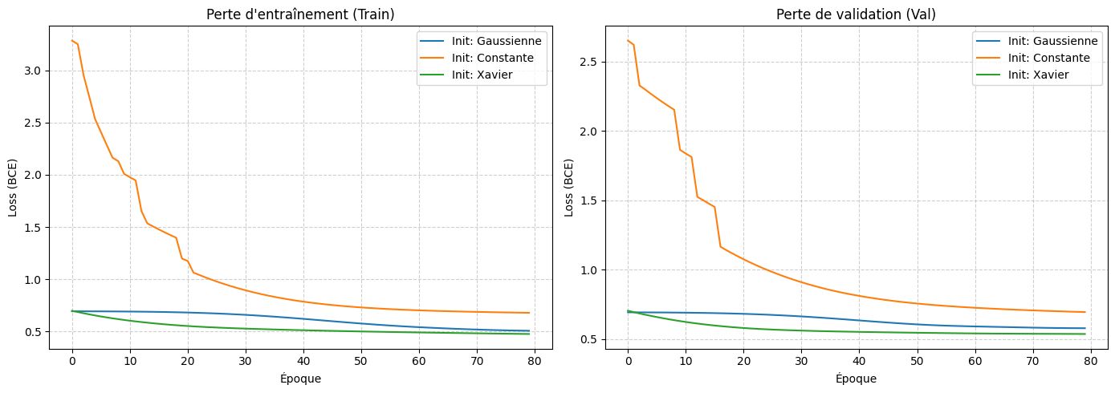
Figure 1 — Courbes de perte d'entraînement et de validation selon la stratégie d'initialisation (80 époques).
Les résultats confirment les attentes théoriques. L'initialisation constante place tous les neurones d'une même couche dans un état rigoureusement identique : en l'absence de brisure de symétrie, ils reçoivent le même gradient à chaque itération et évoluent de façon strictement identique tout au long de l'entraînement. Le réseau se comporte alors, en pratique, comme un modèle disposant d'une capacité effective bien plus faible que son nombre réel de paramètres, ce qui explique la perte qui stagne nettement plus haut (0,6948 contre 0,5368 pour Xavier) et l'accuracy la plus faible des trois stratégies (0,5562, à peine au-dessus du hasard pour ce problème binaire légèrement déséquilibré). L'initialisation de Xavier, conçue pour préserver la variance des activations à travers les couches, obtient ici la meilleure perte finale et le meilleur F1 (0,7425), devançant légèrement l'initialisation gaussienne simple (0,7037).

4.4 Modèle retenu et résultats sur l'ensemble de test
Indépendamment de la comparaison précédente, les deux architectures (Sequential et Custom) ont été entraînées avec l'initialisation de Xavier sur 40 époques et évaluées sur l'ensemble de validation, afin de vérifier la cohérence des deux styles de construction de modèle :
Implémentation | Accuracy (val) | Précision (val) | Rappel (val) | F1 (val)
nn.Sequential | 0,7125 | 0,7365 | 0,7193 | 0,7278
Classe personnalisée | 0,6844 | 0,7188 | 0,6725 | 0,6949

Un modèle CustomMLP a ensuite été entraîné séparément (même protocole : Xavier, 40 époques), sauvegardé dans saved_models/part1_mlp_best.pth, puis rechargé pour l'évaluation finale sur l'ensemble de test, totalement indépendant de l'entraînement :
Métrique | Valeur (test, 320 exemples)
Accuracy | 0,7469
Précision | 0,7813
Rappel | 0,7310
F1-score | 0,7553

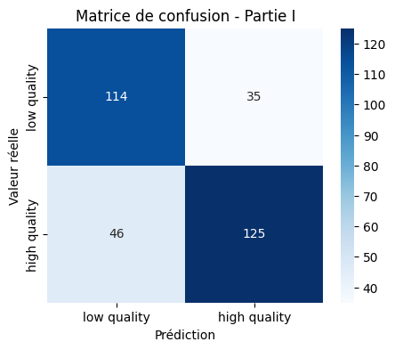
Figure 2 — Matrice de confusion du modèle final (CustomMLP, Xavier) sur l'ensemble de test.

4.5 Interprétation et limites
Les performances obtenues (accuracy comprise entre 0,68 et 0,75 selon l'exécution) sont cohérentes avec la difficulté intrinsèque de la tâche : prédire une note de qualité de vin à partir de mesures physico-chimiques est un problème bruité, où la variable cible est elle-même une moyenne d'évaluations humaines subjectives. On notera par ailleurs un écart non négligeable entre l'accuracy de validation du CustomMLP lors de la comparaison Sequential/Custom (0,6844) et celle du modèle final rechargé sur le test set (0,7469), bien que les deux modèles partagent strictement la même architecture, la même initialisation et le même protocole d'entraînement. Cet écart illustre une limite méthodologique importante plutôt qu'une incohérence : aucune graine aléatoire (random seed) n'étant fixée d'une exécution à l'autre, deux entraînements indépendants du « même » modèle peuvent converger vers des solutions sensiblement différentes sur un jeu de données de cette taille (959 exemples d'entraînement). Cette variabilité d'un entraînement à l'autre est elle-même un résultat pédagogique pertinent : elle rappelle qu'une seule exécution ne suffit pas à caractériser fiablement la performance d'un modèle sur de petits jeux de données, et qu'une évaluation rigoureuse demanderait plusieurs répétitions avec graines fixées.

5. Partie II — CNN sur données image

5.1 Données
Le jeu de données utilisé est Fashion-MNIST (images en niveaux de gris 28×28, 10 classes : T-shirt/top, Trouser, Pullover, Dress, Coat, Sandal, Shirt, Sneaker, Bag, Ankle boot), comportant 60 000 images d'entraînement et 10 000 images de test, chargé via torchvision.

5.2 Implémentations manuelles vs PyTorch
Une convolution 2D, un max-pooling et un average-pooling ont été implémentés manuellement (boucles explicites sur les positions spatiales), puis comparés numériquement à nn.Conv2d, nn.MaxPool2d et nn.AvgPool2d sur le même exemple d'image :
Opération | Écart maximal avec l'implémentation PyTorch
Convolution 2D | 9,5 × 10⁻⁷
Max-pooling | 0,0
Average-pooling | 0,0

Ces écarts, nuls ou de l'ordre de la précision flottante, confirment que les trois implémentations manuelles sont numériquement équivalentes à leurs homologues PyTorch.

5.3 Modèles et résultats globaux
Un MLP de référence (image aplatie en vecteur de 784 valeurs) et un CNN inspiré de LeNet ont été entraînés sur 3 époques sur l'ensemble d'entraînement complet, puis évalués sur l'ensemble de test complet (10 000 images) :
Modèle | Accuracy (test)
MLP (baseline) | 0,8759
CNN | 0,8945

Le CNN améliore l'accuracy de test de 1,86 point par rapport au MLP avec seulement trois époques d'entraînement, ce qui illustre directement l'intérêt d'exploiter la structure spatiale de l'image plutôt que de la traiter comme un vecteur de pixels indépendants. Le rapport de classification détaillé montre que cet écart provient surtout des classes visuellement proches (Pullover, Coat, Shirt) : le CNN améliore nettement le rappel sur Pullover (0,92 contre 0,82 pour le MLP) tandis que la classe Shirt reste, pour les deux modèles, la plus difficile à séparer de T-shirt/top et de Coat.

5.4 Étude expérimentale des choix architecturaux
Une étude d'ablation a été menée sur un sous-échantillon (5 000 exemples d'entraînement, 2 000 de test, 3 époques) afin de garder l'étude rapide : à partir d'une configuration de référence, cinq variantes sont testées en ne changeant qu'un facteur à la fois.
Configuration | Accuracy (test, sous-échantillon) | Nombre de paramètres
Baseline (pad=1, stride=1, max, 16-32) | 0,7635 | 71 754
Sans padding (pad=0) | 0,7570 | 71 754
Stride=2 (conv) | 0,7780 | 71 754
Average pooling | 0,7305 | 71 754
Plus de filtres (32-64) | 0,7710 | 151 306
Avec conv. 1×1 | 0,7285 | 72 026

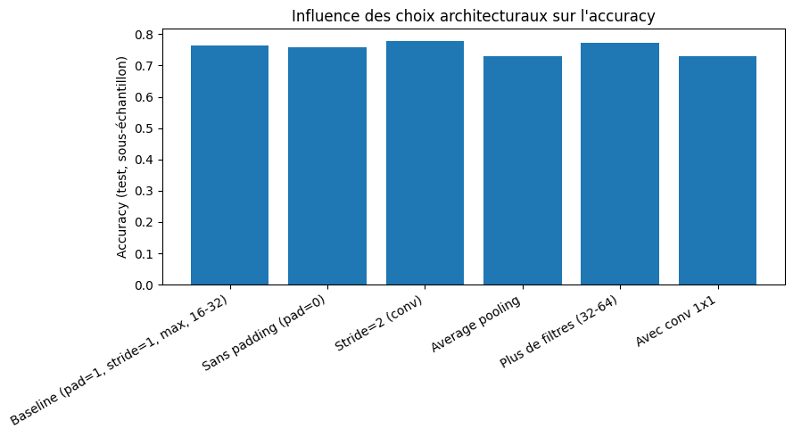
Figure 3 — Influence des choix architecturaux sur l'accuracy (étude d'ablation, sous-échantillon).
Sur ce régime d'entraînement court, la variante la plus performante est, de façon inattendue, le sous-échantillonnage par convolution à stride 2 (0,7780), qui dépasse légèrement la configuration de référence à max-pooling (0,7635) : dans ce cadre rapide, un sous-échantillonnage appris peut donc rivaliser avec le pooling classique. L'average pooling est en revanche la configuration la moins performante après l'ajout d'une convolution 1×1 (0,7305), ce qui confirme qu'il lisse davantage l'information que le max-pooling et préserve moins bien les activations saillantes utiles à la discrimination des silhouettes de vêtements. L'ajout de filtres supplémentaires (32-64 plutôt que 16-32) améliore légèrement l'accuracy (0,7710) au prix d'un nombre de paramètres plus de deux fois supérieur (151 306 contre 71 754), tandis que l'ajout d'une convolution 1×1 n'apporte ici aucun gain, son surcroît de capacité n'ayant probablement pas le temps de s'exprimer sur seulement 3 époques.

5.5 Comparaison détaillée MLP vs CNN
Une comparaison multi-métrique (accuracy, précision/rappel/F1 macro-moyennés, nombre de paramètres) a été calculée sur l'ensemble de test complet :
Modèle | Accuracy | Précision macro | Rappel macro | F1 macro | Nb. paramètres
MLP | 0,8759 | 0,8768 | 0,8759 | 0,8745 | 235 146
CNN | 0,8945 | 0,8975 | 0,8945 | 0,8937 | 206 922

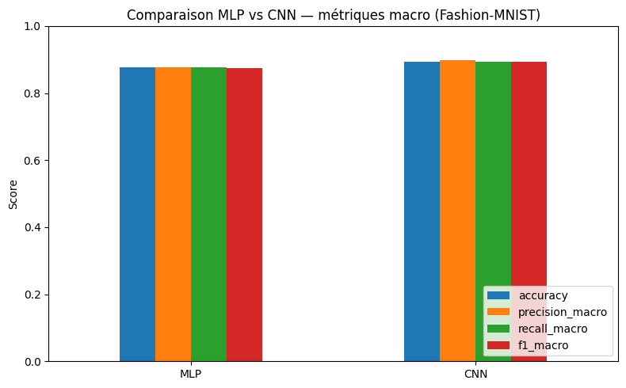
Figure 4 — Comparaison MLP vs CNN sur les quatre métriques macro-moyennées (Fashion-MNIST, test set complet).
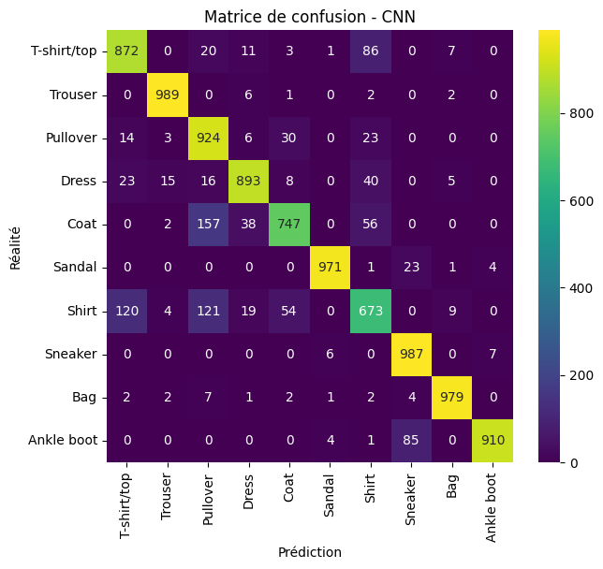
Figure 5 — Matrice de confusion du CNN sur l'ensemble de test (Fashion-MNIST).
Le CNN domine le MLP sur les quatre métriques tout en utilisant environ 12 % de paramètres en moins (206 922 contre 235 146). Le gain de performance provient donc bien d'un biais architectural mieux adapté à la structure spatiale de l'image (connectivité locale, partage de poids) et non d'une simple augmentation de capacité du modèle.
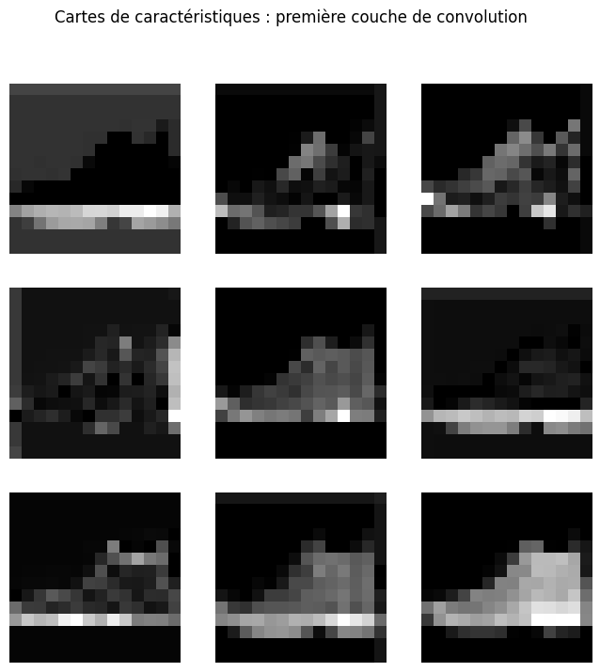
Figure 6 — Cartes de caractéristiques de la première couche de convolution du CNN, sur un exemple de chaussure (Sneaker).
La visualisation des cartes de caractéristiques de la première couche confirme que les filtres appris réagissent à des motifs locaux (contours de la semelle, contraste entre la chaussure et le fond) plutôt qu'à l'image entière, illustrant concrètement la connectivité locale propre au CNN.

5.6 Limites spécifiques à cette partie
Les modèles principaux (MLP et CNN, section 5.3 et 5.5) comme l'étude d'ablation (section 5.4) n'ont été entraînés que sur 3 époques, ce qui limite la portée des conclusions : les écarts observés reflètent des tendances après un entraînement court plutôt que les performances plafond de chaque architecture, qui nécessiteraient davantage d'époques pour converger pleinement, en particulier pour le CNN, dont l'accuracy continuait de progresser sur les trois époques observées.

6. Partie III — RNN / LSTM / GRU et Seq2Seq sur données textuelles

6.1 Données
Le corpus utilisé est un petit corpus parallèle français-anglais (fra-eng.txt) comportant 40 phrases. Après construction du vocabulaire, la taille du vocabulaire source (français) est de 141 tokens et celle du vocabulaire cible (anglais) de 134 tokens. Le corpus a été séparé en 32 phrases d'entraînement et 8 phrases de test, avec un encodeur-décodeur de type embedding → cellule récurrente (RNN simple, LSTM ou GRU selon la variante).

6.2 Modèles et entraînement
Trois variantes d'un même système encodeur-décodeur ont été entraînées sur 8 époques, en ne changeant que le type de cellule récurrente, avec gradient clipping actif par défaut (seuil = 1,0) :
Architecture | Perte train (époque 0 → 6) | Perte validation (époque 0 → 6)
RNN simple | 4,980 → 4,074 | 4,906 → 4,476
LSTM | 4,927 → 4,309 | 4,885 → 4,495
GRU | 4,959 → 4,212 | 4,867 → 4,422

Sur cet entraînement court (8 époques), le GRU atteint à la fois la perte d'entraînement et la perte de validation les plus basses parmi les trois architectures, suivi du RNN simple puis du LSTM, dont la convergence est légèrement plus lente sur ce petit corpus.

6.3 Illustration expérimentale de l'effet du gradient clipping
Pour visualiser concrètement l'effet du clipping (déjà utilisé par défaut dans la boucle d'entraînement principale), un RNN simple est entraîné sur 30 pas avec un taux d'apprentissage volontairement élevé (0,05), avec et sans clipping actif, en enregistrant à chaque pas la norme du gradient avant clipping.
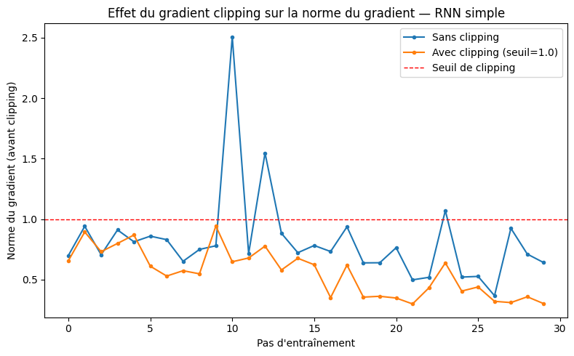
Figure 7 — Norme du gradient avant clipping, avec et sans clipping actif (RNN simple, 30 pas, lr=0,05).
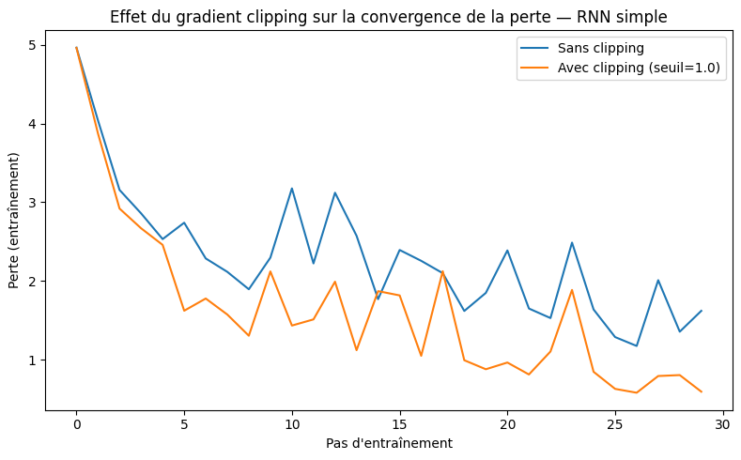
Figure 8 — Effet du gradient clipping sur la convergence de la perte d'entraînement.
Sans clipping, la norme du gradient dépasse nettement le seuil fixé (1,0) à plusieurs reprises, avec un pic particulièrement marqué autour du dixième pas (norme ≈ 2,5), ce qui correspond au phénomène d'explosion du gradient propre à la rétropropagation à travers le temps (BPTT). Avec clipping, la norme reste systématiquement contenue sous le seuil. Cette différence se répercute directement sur la perte d'entraînement : la trajectoire sans clipping présente des oscillations plus marquées et des remontées ponctuelles de la perte (notamment autour des pas où la norme du gradient dépasse le seuil), tandis que la trajectoire avec clipping est globalement plus régulière et atteint des valeurs de perte plus basses en fin de séquence, confirmant le rôle stabilisateur du clipping dans ce régime de taux d'apprentissage élevé.

6.4 Décodage et BLEU — exemple détaillé
Le décodage glouton et le beam search (largeur 3) ont été testés sur les phrases de l'ensemble de test. À titre d'illustration, voici les traductions produites par les trois architectures pour la phrase source « ce film est très intéressant. » (référence : « this movie is very interesting . ») :
Architecture | Glouton | BLEU glouton | Beam (k=3) | BLEU beam
RNN simple | the is is a . | 0,4912 | the baby is a . | 0,3275
LSTM | the the . . . . | 0,6667 | the the . . . . | 0,6667
GRU | the the is | 0,1226 | the the is | 0,1226

Cet exemple est révélateur du comportement observé sur l'ensemble du jeu de test : le RNN simple et le LSTM produisent des suites de mots fréquents (« the », « is », « a », « . ») qui ne forment pas de traduction grammaticalement correcte mais varient selon la phrase source, alors que le GRU a tendance à produire une sortie quasiment invariante (« the the is ») quel que soit l'exemple, signe d'un effondrement vers les tokens statistiquement les plus fréquents du corpus d'entraînement plutôt que d'une véritable génération conditionnée par la phrase source.

6.5 Tableau comparatif — perplexité et BLEU sur l'ensemble de test complet
Au-delà de l'illustration sur une seule phrase, un tableau comparatif calcule, pour chaque architecture, la perte de validation, la perplexité associée (exp(perte)), le BLEU moyen (glouton et beam search) sur l'intégralité de l'ensemble de test (8 phrases), ainsi que le nombre de paramètres :
Architecture | Perte val. | Perplexité | BLEU glouton (moy.) | BLEU beam (moy.) | Nb. paramètres
RNN | 4,3850 | 80,2381 | 0,2802 | 0,2597 | 30 054
LSTM | 4,4098 | 82,2537 | 0,5914 | 0,6296 | 67 686
GRU | 4,3411 | 76,7886 | 0,0742 | 0,0742 | 55 142

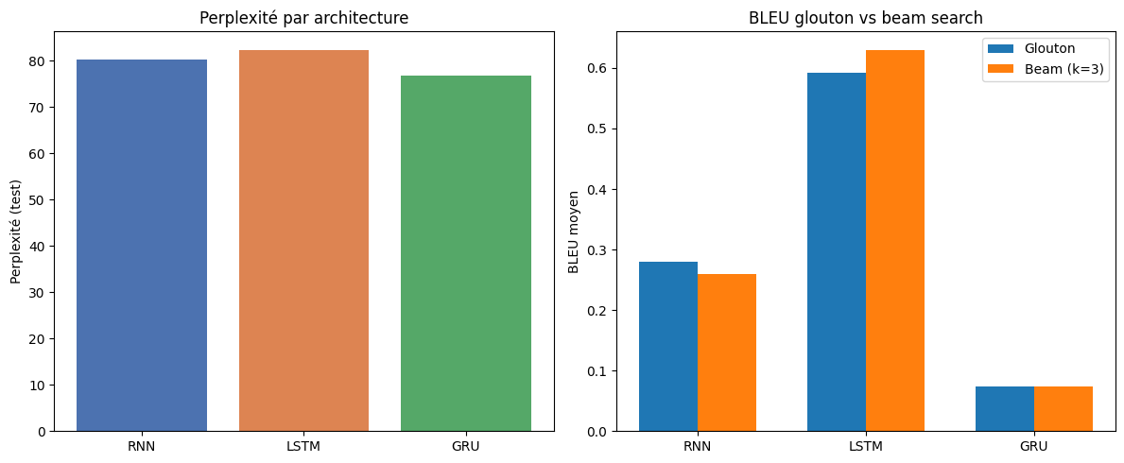
Figure 9 — Perplexité par architecture (gauche) et BLEU glouton vs beam search (droite), ensemble de test complet.
Ce tableau fait apparaître une dissociation intéressante entre les deux métriques : le GRU obtient la perplexité la plus basse des trois architectures (76,79, une perplexité plus faible étant meilleure) mais, de loin, le BLEU le plus faible (0,0742, contre 0,59 à 0,63 pour le LSTM). À l'inverse, le LSTM affiche la perplexité la plus élevée (82,25, donc la moins bonne au sens strict de cette métrique) mais produit les traductions les mieux notées par BLEU. Cet écart s'explique par la nature différente des deux métriques : la perplexité est calculée en mode teacher forcing, c'est-à-dire en fournissant à chaque pas le token de référence précédent, alors que le BLEU évalue une génération autorégressive où le modèle ne dispose que de ses propres prédictions précédentes. Un modèle peut ainsi présenter une bonne perplexité token par token tout en s'effondrant, en génération libre, vers une sortie répétitive comme celle observée pour le GRU en section 6.4, dès que ses propres erreurs commencent à s'accumuler. Cette dissociation illustre une limite pédagogique importante : la perplexité seule ne suffit pas à prédire la qualité perçue d'une génération de séquence.
Le meilleur modèle au sens du critère de sélection automatique (perplexité la plus faible) est le GRU ; il est sauvegardé dans saved_models/part3_seq2seq_best.pth. Le tableau ci-dessus montre toutefois que ce critère de sélection — pourtant standard pour les modèles de langage — désigne ici une architecture qui ne produit pas, en pratique, les traductions les plus fidèles selon le BLEU, ce qui constitue un point de discussion à part entière plutôt qu'une simple anecdote numérique.

6.6 Limites spécifiques à cette partie
Avec seulement 40 phrases au total (32 pour l'entraînement), le corpus est largement insuffisant pour qu'un modèle Seq2Seq apprenne une traduction généralisable : les traductions produites (« the is is a », « the the is », etc.) reflètent davantage une mémorisation partielle de motifs fréquents qu'une compréhension linguistique. Les résultats de cette partie doivent donc être interprétés comme une démonstration du fonctionnement et du comportement attendu des architectures récurrentes, plutôt que comme un système de traduction performant.

7. Discussion transversale
Comment le deep learning adapte-t-il ses architectures à la structure des données — tabulaire, image et séquentielle — et pourquoi un même paradigme d'apprentissage supervisé doit-il être décliné différemment selon la géométrie, la dépendance locale, la temporalité et la représentation des données ?
Les trois parties de ce projet illustrent un même principe directeur : le choix d'une architecture de réseau de neurones n'est jamais arbitraire, il découle directement de la structure géométrique et statistique des données à traiter. Un même paradigme — l'apprentissage supervisé par descente de gradient et rétropropagation — se décline en trois familles d'architectures différentes parce que les données tabulaires, les images et les séquences textuelles ne partagent ni la même géométrie, ni le même type de dépendance locale, ni la même relation à la temporalité ou à la représentation.

Données tabulaires → vecteurs indépendants → MLP (connectivité totale)
Données image → grille spatiale 2D → CNN (connectivité locale, poids partagés)
Données séquentielles → ordre temporel, longueur variable → RNN/LSTM/GRU + Seq2Seq (état caché récurrent)

Données tabulaires et MLP
Le jeu de données winequality-red est constitué de lignes indépendantes, décrites par des variables physico-chimiques sans relation d'ordre ni de proximité particulière entre elles. Il n'existe donc aucune structure spatiale ou séquentielle à exploiter : un perceptron pleinement connecté est le choix le plus naturel. Les performances obtenues (accuracy de test autour de 0,75) restent modestes, ce qui reflète davantage le bruit intrinsèque de la variable cible — une moyenne de notations humaines subjectives — qu'une limite de l'architecture elle-même.

Données image et CNN
Une image possède une structure spatiale forte : les pixels voisins sont corrélés et un même motif visuel peut apparaître à différents endroits. Le CNN exploite cette structure par la connectivité locale et le partage de paramètres, ce qui lui confère une forme d'invariance à la translation que ne possède pas un MLP. Les résultats expérimentaux le confirment : à nombre d'époques égal (3), le CNN atteint 0,8945 d'accuracy de test contre 0,8759 pour le MLP, tout en utilisant environ 12 % de paramètres en moins — un double avantage, en performance et en efficacité paramétrique, qui s'explique par la perte de toute notion de voisinage entre pixels dès l'aplatissement de l'image en vecteur dans le MLP.

Données séquentielles et RNN / Seq2Seq
Le texte introduit une troisième contrainte, absente des deux cas précédents : la temporalité et la dépendance à longue portée dans l'ordre des éléments. Les architectures récurrentes y répondent en maintenant un état caché mis à jour séquentiellement, qui résume le contexte passé. L'illustration expérimentale du gradient clipping confirme le risque d'explosion du gradient propre à la rétropropagation à travers le temps, et le rôle stabilisateur du clipping face à ce risque. Le passage du RNN simple vers LSTM/GRU vise précisément à mieux gérer ces dépendances longues grâce aux mécanismes de portes ; toutefois, les résultats obtenus ici nuancent une vision trop linéaire du progrès architectural : le GRU minimise la perplexité mais s'effondre en génération vers une sortie quasi invariante, tandis que le LSTM — pourtant moins bon en perplexité — produit les traductions les mieux notées par BLEU. Cette dissociation rappelle que l'adéquation entre architecture et données ne se limite pas au choix de la famille de modèle : elle dépend aussi du choix de la métrique utilisée pour comparer et sélectionner les modèles entre eux.

Synthèse
La performance d'un modèle ne dépend pas seulement de son nombre de paramètres, mais de l'adéquation entre les biais structurels de l'architecture (connectivité totale, connectivité locale avec partage de poids, ou récurrence avec mémoire) et la géométrie intrinsèque des données (vecteurs indépendants, grilles spatiales, séquences ordonnées). Il n'existe pas d'architecture universelle : le choix doit être guidé par la nature même des données à modéliser, et la validation de ce choix doit elle-même s'appuyer sur des métriques alignées avec la tâche réelle plutôt que sur un seul indicateur agrégé.

8. Limites générales du projet
- Variabilité d'un entraînement à l'autre : aucune graine aléatoire n'a été fixée, ce qui se traduit par des écarts de performance notables entre deux entraînements pourtant identiques sur le plan du protocole (Partie I, section 4.5). Une évaluation plus rigoureuse demanderait plusieurs répétitions avec graines fixées et un intervalle de confiance sur les métriques.
- Budgets d'entraînement courts : les modèles de la Partie II (MLP, CNN, étude d'ablation) n'ont été entraînés que sur 3 époques, et ceux de la Partie III sur 8 époques. Les écarts observés entre architectures reflètent donc des tendances après un entraînement court plutôt que les performances plafond de chaque famille de modèles.
- Corpus de traduction minuscule (40 phrases au total, 32 pour l'entraînement) : les modèles Seq2Seq de la Partie III ne peuvent pas généraliser à de nouvelles phrases ; leurs résultats doivent être lus comme une démonstration du comportement attendu des architectures récurrentes plutôt que comme un système de traduction opérationnel.
- Désalignement entre critère de sélection automatique et qualité perçue : le meilleur modèle Seq2Seq est sélectionné sur la base de la perplexité la plus faible, alors que le BLEU — métrique plus directement liée à la qualité de la traduction générée — désigne une autre architecture comme la plus performante (section 6.5).
- Exécution sur CPU, sans validation croisée ni test de significativité statistique des écarts entre architectures : les comparaisons numériques de ce rapport doivent être interprétées comme des tendances illustratives plutôt que comme des résultats statistiquement établis.

9. Conclusion
Ce projet a permis de mettre en œuvre, de comparer et d'analyser trois familles d'architectures de deep learning sur trois types de données distincts. Les résultats obtenus — un MLP dont la performance modeste reflète surtout le bruit intrinsèque des données tabulaires traitées, un CNN surpassant un MLP sur des données image avec moins de paramètres grâce à l'exploitation de la structure spatiale, et des architectures récurrentes dont le comportement en génération (BLEU) ne se déduit pas directement de leur perplexité — confirment empiriquement le principe directeur de la discussion transversale : l'architecture doit être choisie en fonction de la structure intrinsèque des données, et l'évaluation de cette architecture doit elle-même être alignée avec la tâche réellement visée plutôt qu'avec un seul indicateur agrégé.

Rapport rédigé à partir de l'exécution complète et vérifiée des trois notebooks fournis dans notebooks/ ; l'ensemble des tableaux, figures et valeurs numériques de ce document correspond à des sorties réelles des cellules de code, sans extrapolation.

